Утверждаю
Генеральный директор
компании «N»
__________ Иванов И.И.
«___» ___________ 2016 г.

ТЕХНИЧЕСКОЕ ЗАДАНИЕ
по созданию, наполнению и автоматизации процессов
обучающего портала компании «N»

Подготовил:
Директор по развитию ___ . ___ . 2016г. / __________ Петров П.П.

Согласовано:

Директор по персоналу ___ . ___ . 2016г. / __________ Уткин К.К.
Финансовый директор ___ . ___ . 2016г. / __________ Сумкин А.A.
Коммерческий директор ___ . ___ . 2016г. / __________ Маркин Л.Л

Земля 2016 г.

Структура обучающего портала компании «N»
Обучающий портал компании должен включать в себя следующие структурные компоненты (разделы):
- Стартовая страница и новостная лента
- Компания
- Вакансии
- Блог
- Поделись опытом (Форум)
- Опросы
- Личный кабинет
- Конкурсы и мотивационные программы
- Профилактика правонарушений

- Стилистика оформления обучающего портала
Портал должен быть оформлен согласно фирменной стилистике компании «N» с использованием фирменных цветов, логотипа и символики.
Пример оформления обучающего портала «Yandex»
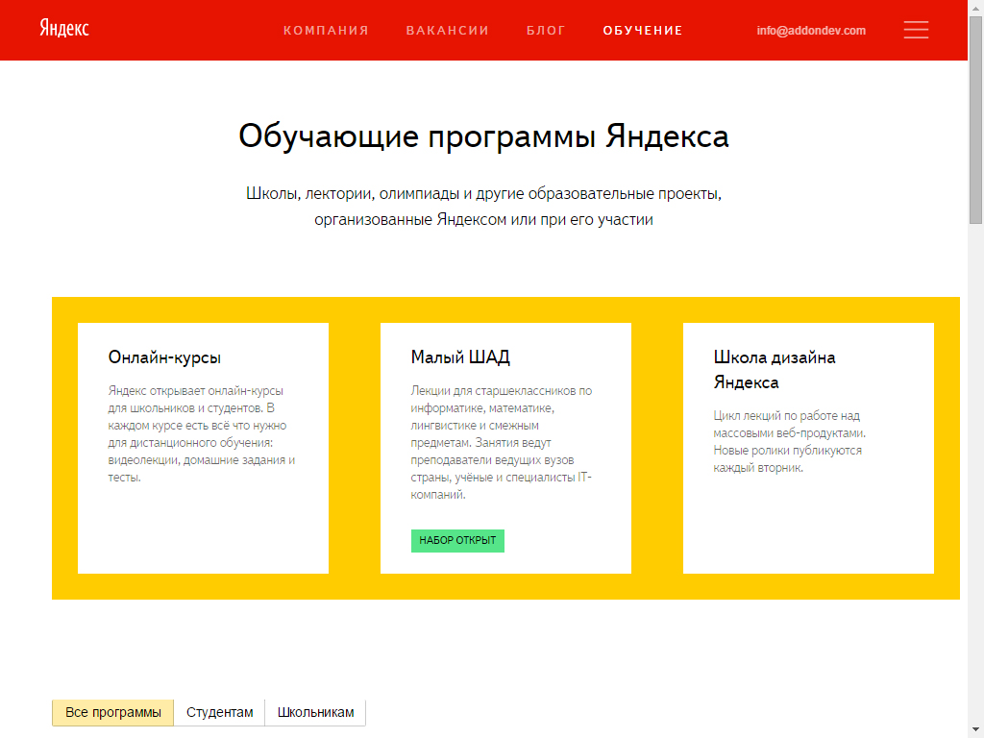
Раздел 1. Стартовая страница и новостная лента
При входе на портал пользователь должен попадать на стартовую страницу с новостной лентой. Новостная лента должна содержать в себе события и акции нашей компании, технические новинки наших салонов, события и новости из мира технологий, обзоры наших продуктов и сервисов.
Сверху стартовой страницы должны располагаться разделы: «Обучение», «Опросы», «База знаний», «Поделись опытом (Форум)», «Это интересно». С левой стороны должна находиться колонка со списком «Топ 10» продавцов в номинациях: «Лучший продавец бытовой техники», «Лучший продавец диванов», «Лучший продавец сотовых телефонов», «Лучший продавец кофе», «Лучший продавец фотоаппаратов», «Лучший продавец по результатам аттестации» и т.д. В правом верхнем углу должен находиться раздел «Личный кабинет».
Раздел 2. Обучение
Раздел «Обучение» должен содержать тематические разделы с обучающими материалами по следующим темам: обслуживание стиральных машин, типы пылесосов, их достоинства и недостатки, другие темы. Сотрудники должны иметь возможность загружать в данные разделы электронные курсы, менять тематические разделы, их количество и контент.
Пример представления тематических разделов портала Yandex
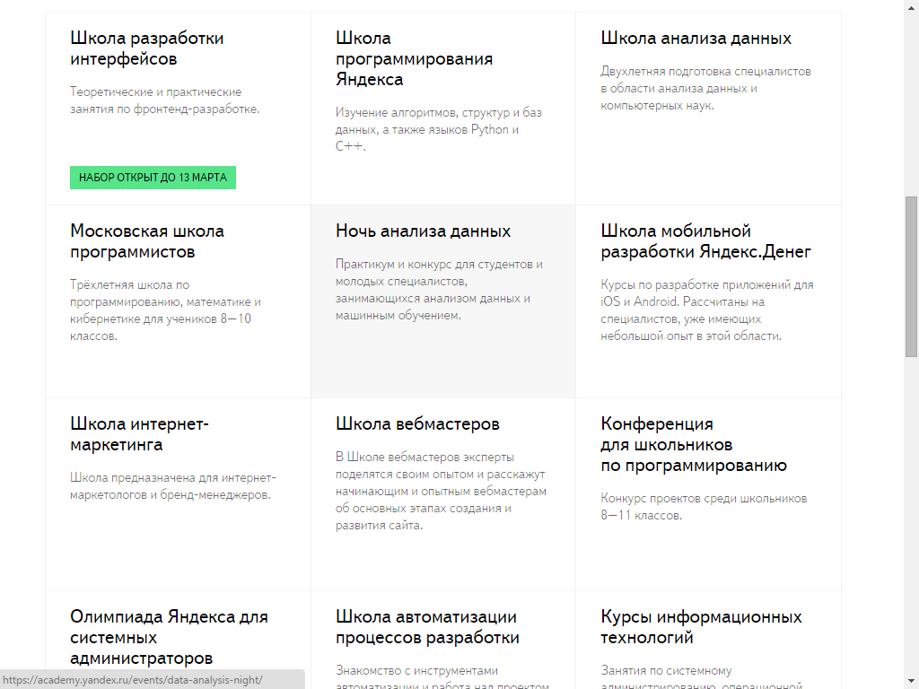
Описание других разделов, требования к дизайну, функционалу, наличие мобильной версии сайта и пр. детали.

Техническое оснащение, необходимое для реализации проекта
По аппаратной части, необходимо будет приобрести сервер не слабее чем Xeon E3-1220v2 3.1 Quad/ iC204/ 2(4)*4GB DDR3 1600 ECC/ 4*SATAIII RAID (0 1 10) / 0(4)*3.5"(SAS/SATA) HS/ PCI-Ex16(x8)/ 2LAN1Gb/VGA/ 1U/ 350Вт и 3 диска 3.5" SATA 2TB HP 658079-B21.
Допустимые доменные имена корпоративного портала в сети «Интернет»: www.site.ru, www.mysite.ru, www.portal.ru

Общий бюджет
Всего на реализацию корпоративного портала выделено N рублей, из них на разработку программной части NN рублей, на техническое оснащение и хостинг NNN рублей.

